**Public CMS V4.0**

达梦数据库适配手册

作者：湖水没了

目录

第一章 达梦数据库适配 3

1. 安装publiccms 3

2. 添加依赖 3

3. 修改配置 4

4. 迁移数据 4

# 达梦数据库适配

## 安装publiccms

启动程序,配置mysql数据库信息,初始化数据库,然后停止程序

## 添加依赖

将以下文件添加到项目依赖中

* 传统web方式或已编译的war

移动以下文件到程序的WEB-INF/lib目录下面

|  |
| --- |
| <达梦安装目录>/jdbc/Dm7JdbcDriver17.jar  <达梦安装目录>/jdbc/dialect/ DmDialect-for-hibernate5.0.jar |

如果是传统web工程,添加以上文件到build path

* Maven或gradle方式

安装

|  |
| --- |
| mvn install:install-file -Dfile=jar <达梦安装目录>/jdbc/Dm7JdbcDriver17.jar -DgroupId=dm -DartifactId=jdbc -Dversion=1.0 -Dpackaging=jar  mvn install:install-file -Dfile=jar <达梦安装目录>/jdbc/dialect/DmDialect-for-hibernate5.0.jar -DgroupId=dm -DartifactId=dialect -Dversion=1.0 -Dpackaging=jar |

Maven依赖

|  |
| --- |
| <dependency>  <groupId>dm</groupId>  <artifactId>jdbc</artifactId>  <version>1.0</version>  </dependency>  <dependency>  <groupId>dm</groupId>  <artifactId>dialect</artifactId>  <version>1.0</version>  </dependency> |

Gradle依赖

|  |
| --- |
| "dm:jdbc:1.0",  "dm:dialect:1.0" |

## 修改配置

修改程序中hibernate.properties配置文件

|  |
| --- |
| hibernate.dialect=org.hibernate.dialect.DmDialect |

修改数据目录下database.properties

|  |
| --- |
| jdbc.url=jdbc\:dm\://localhost\:5236  jdbc.driverClassName=dm.jdbc.driver.DmDriver  jdbc.username=<达梦用户名>  jdbc.password=<密码> |

## 迁移数据

打开DM迁移工具,新建工程,新建迁移任务

输入mysql配置信息,指定驱动,其中url请输入数据库配置文件中mysql的URL

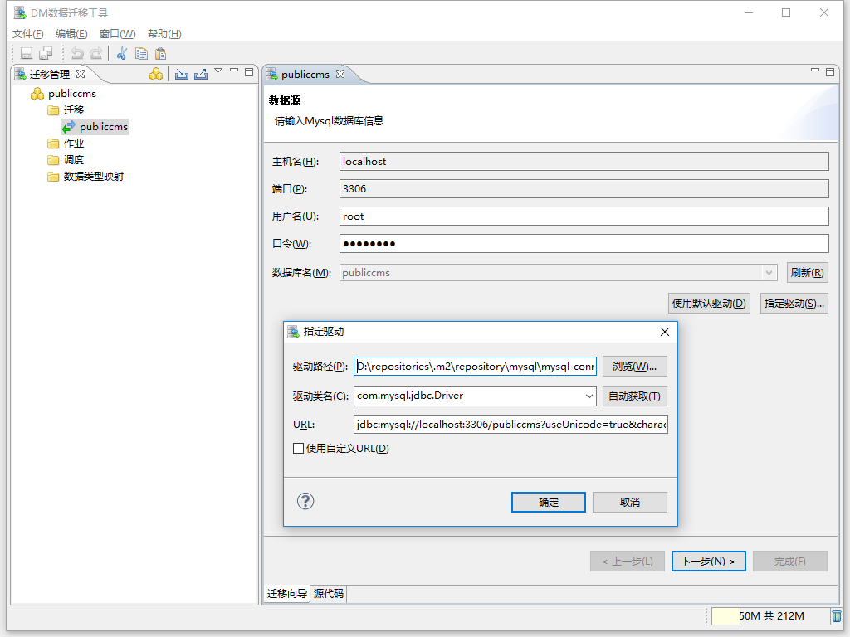

下一步,输入达梦数据库配置,下一步,勾选模式选择合适的目标对象

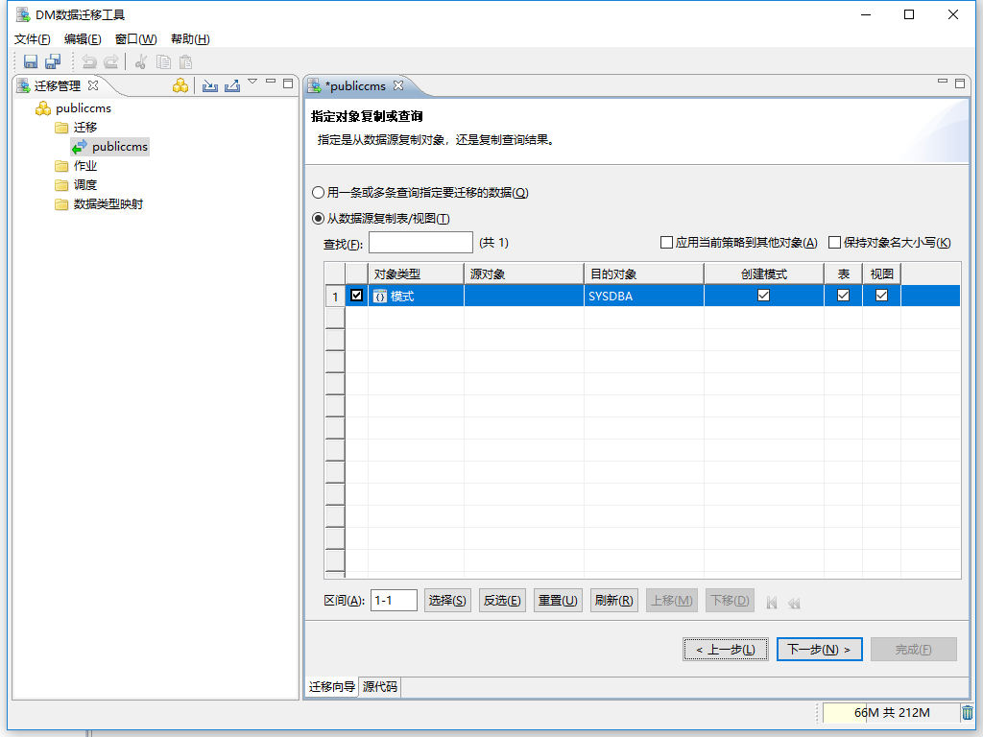

下一步选择所有表,预览某个表数据确定没有乱码

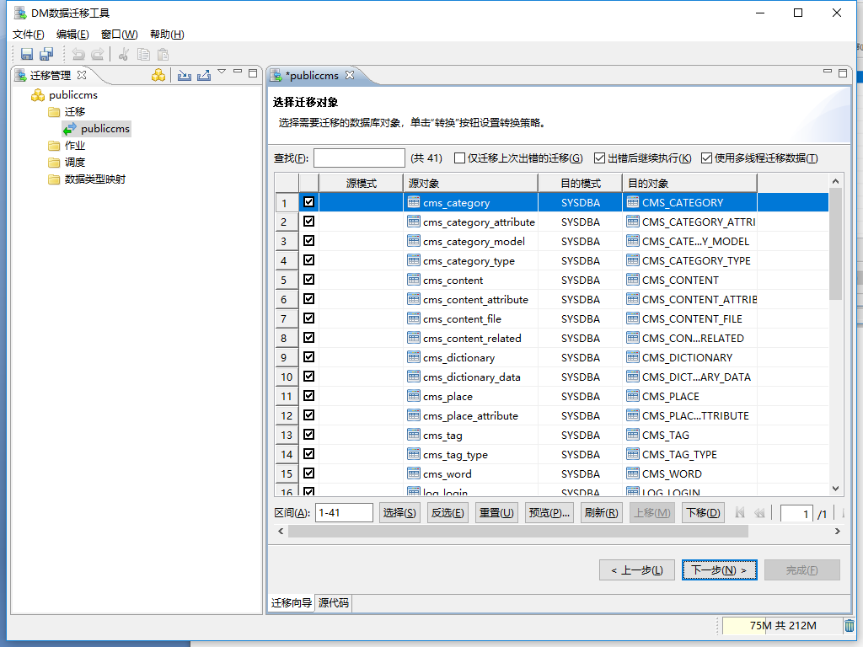

下一步,完成,等待迁移完成

